Сегодня, 9 августа 2024 года, прошло спортивное мероприятие, посвященное Дню физкультурника!
09.08.2024
Сегодня, 9 августа 2024 года, прошло спортивное мероприятие, посвященное Дню физкультурника! Участники и зрители провели время активно и с пользой для здоровья.
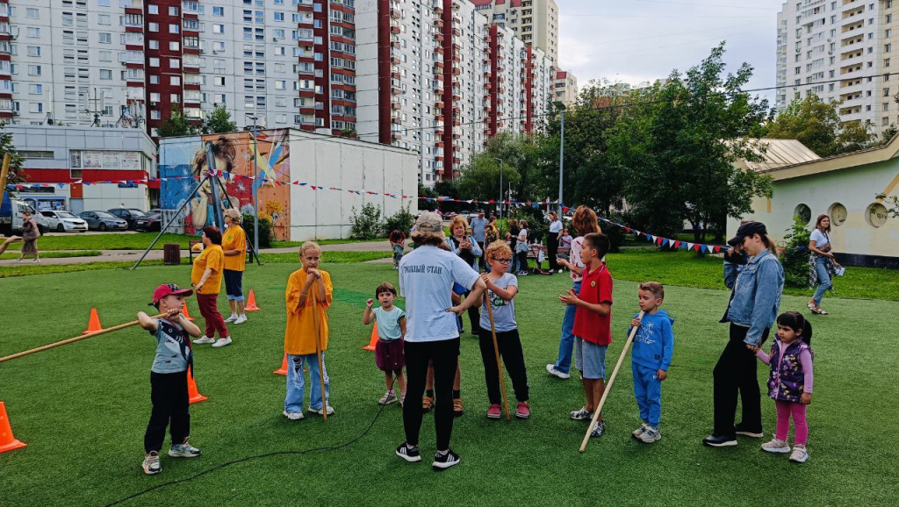
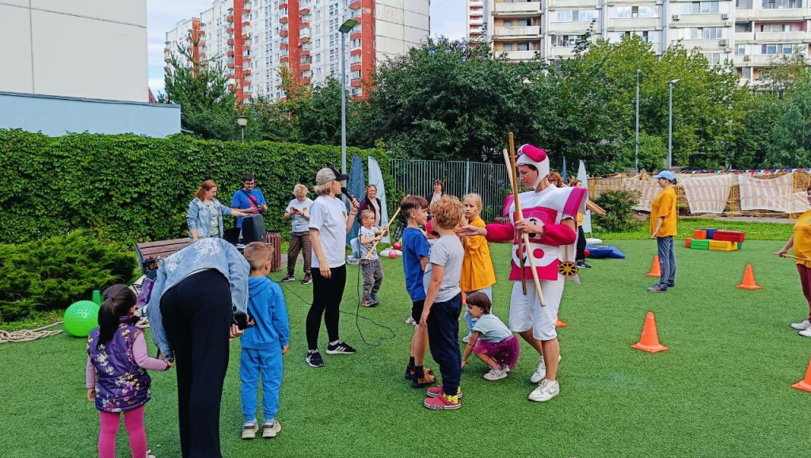
На мероприятии проводились игры для детей и взрослых, что позволило каждому найти занятие по душе. Мы благодарим всех, кто принял участие в этом празднике спорта и здорового образа жизни.
До новых встреч на спортивных площадках!

Адрес страницы: http://teplystan.mos.ru/social-services/detail/12513956.html
Управа района Теплый Стан города Москвы

